# Requisitos para implementação do Modulo de Troca de Mensagem (MTM)

A implementação do modulo de troca de mensagem deve atender os seguintes requisitos:

1. Extensível: a solução deve permitir a inserção de novos protocolos sob demanda*,* sem impactar nos outros módulos;
2. *Hot deploy*: o *deploy* de cada protocolo deve ser realizado sem a necessidade de interromper a execução dos demais protocolos e componentes da arquitetura;
3. Os protocolos devem ser independentes;

# Implementação do MTM

Antes de iniciar a implementação do MTM, surgiu a necessidade de criar uma classe abstrata para todos os *models,* como ilustrado na Figura 1 . Já para a implementação do MTM, foi definida uma classe abstrata para todos os protocolos, como mostra a Figura 2. A partir disso, foi escolhido o protocolo JSON e esta foi implementado utilizando a biblioteca GSON[1].

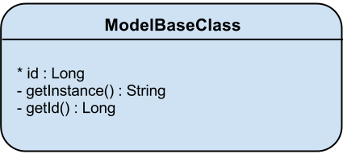

Figura 1 - Classe abstrata para todos os *models*

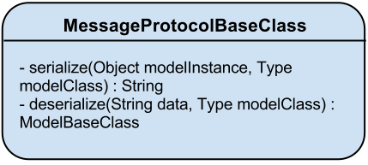

Figura 2 - Classe abstrata para todos os protocolos de mensagem

1. http://code.google.com/p/google-gson/